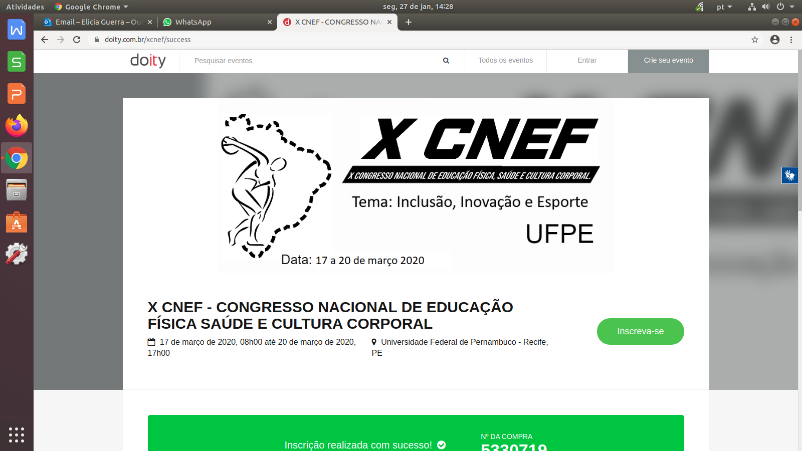

**RESPOSTAS EMOCIONAIS A PARTIR DE REAÇÕES FACIAIS EM PESSOAS COM DEFICIÊNCIA NAS MODALIDADES VOLEIBOL E FUTSAL DO PRONIDE**

**Bruna Milene da Silva Mesquita1; Lucas Eduardo Rodrigues dos Santos 2; Bruno Henrique Góes Oliveira3; Guthyerrez de Souza Rodrigues da Silva4; Mayllane Pereira da Silva Sousa5**

**Orientador/a: Tony Meireles Santos 6**

1Estudante do Curso de Educação Física - CCS - UFPE; 2Mestrando do Curso de Educação Física – CCS - UFPE; 3Estudante do Curso de Educação Física - CCS - UFPE; Estudante do Curso de Educação Física - CCS - UFPE; 5 Estudante do Curso de Educação Física - CCS - UFPE;

6Docente/pesquisador do Departamento de Educação Física – CCS – UFPE.

**RESUMO:**

**Introdução:** A prática de esportes adaptados atua promovendo a inclusão social, o desenvolvimento cognitivo e ensino-aprendizagem, possibilitando uma melhora na qualidade de vida (Greguol e Costa, 2019). Diante disso, o Programa do Núcleo de Iniciação ao Desporto Especial (PRO-NIDE), que acontece no Núcleo de Educação Física da Universidade Federal de Pernambuco, busca proporcionar por meio de atividades esportivas e lúdicas, o desenvolvimento educacional através da inclusão e socialização, por meio do esporte (Lins, 2016). Na perspectiva de potencializar os benefícios emocionais das atividades, parece fundamental observar respostas positivas e negativas dos alunos em situações de jogos a partir das expressões faciais. Este modelo apresenta amplo respaldo da literatura a partir dos trabalhos de Ekman & Friesen (1978) e posteriormente por Matsumoto & Ekman (2004). Nestes estudos, foram analisadas as expressões de cada uma das sete emoções: raiva, desprezo, nojo, medo, felicidade, tristeza e surpresa, codificado pelo Sistema de Codificação de Ações Faciais. Contudo, ainda é observado a ausência de estudos que investigam como ocorrem as reações emocionais em modalidades coletivas com pessoas com deficiência, mais especificamente na comparação de duas modalidades diferentes. Diante disso, o objetivo desse trabalho foi comparar as respostas emocionais a partir de expressões faciais de pessoas com deficiência durante práticas esportivas coletivas de voleibol e futsal. **Metodologia:** Consiste numa pesquisa observacional, a qual o pesquisador atua como expectador de acontecimentos, não intervindo no decorrer do percurso natural das atividades, entretanto, executando análises, medições e outros procedimentos. No Programa de Iniciação ao Desporto Especial (PRO-NIDE), vinculado à Universidade Federal de Pernambuco, foram analisadas por três estudantes de Educação Física as respostas emocionais a partir de expressões faciais positivas, negativas e neutras em pessoas com deficiência durante as práticas do voleibol e futsal, compondo uma amostra de 16 indivíduos de ambos os sexos. Cada modalidade consistiu em 30 minutos de atividade, no qual, tinham momentos lúdicos, explicações teóricas breves e treinamento esportivo. As observações das expressões faciais ocorreram continuamente durante o decorrer dos treinos. Foi feito um teste T para amostras independentes e uma ANOVA two way, para respectivamente determinar as diferenças entre a quantidade de mudanças para cada modalidade e as diferenças entre elas, foram considerados significantes valores de p < 0,05. **Resultados e discussões: Na comparação entre (Vôlei e Futsal), o teste T demonstrou que não houve diferença significante na quantidade de mudanças emocionais (expressões) entre as modalidades (t(14) = 1,338; p = 0,202). Na análise das reações emocionais foram encontradas diferenças significantes entre as expressões faciais positivas, negativas e neutras (F(2, 42) = 8.895; p < 0,001). Após a análise de post hoc foi observado que** as duas modalidades apresentaram, predominantemente, expressões positivas e neutras **(p < 0,05). Entretanto, não foram encontradas diferenças significantes na análise do efeito principal de interação entre as reações faciais (F(2, 42) = 0.327; p = 0,722) e entre as modalidades (F(1, 42) = 2.832; p = 0,099). Conclusões:** A utilização das duas modalidades gerou resultados emocionais semelhantes, sendo adequada a sua recomendação, obtendo iguais proporções sem a necessidade de demais ajustes a serem realizados.

**Palavras-chave:** Deficiência; Modalidades; Expressões.

**Agência de fomento:** FACEPE.

**Referências**:

1. GREGUOL, Márcia; COSTA, Roberto Fernandes. Atividade Física adaptada: qualidade de vida para pessoas com necessidades especiais. - 4. Ed. rev.e ampl. - Barueri, SP: Molone, 2019;
2. LINS, Vanira Maria Laranjeiras. Entre história e memória: O caso do Programa de Iniciação ao Desporto Especial (PRO-NIDE) da Universidade Federal de Pernambuco. 2016;
3. MATSUMOTO, David; EKMAN, Paul. The Relationship Among Expressions, Labels, and Descriptions of Contempt. Journal of Personality and Social Psychology, 2004, Vol. 87, No. 4, 529–540.